本程序微信部分采用的流程：

需要这几项，微信公众帐号和密码，

微信众平台账号： xh6565911@Sohu.com

微信公众 平台密码： xh6565911

AppID(应用ID):wx1d4a95c30eac608c

App密钥： 1dfdc1fc338b5ba1ed7c8bee88481232

商户号 ：1332808101

密钥： 186493

模式一
模式一开发前，商户必须在公众平台后台设置支付回调URL。URL实现的功能：接收用户扫码后微信支付系统回调的productid和openid；URL设置详见回调地址设置。

业务流程时序图
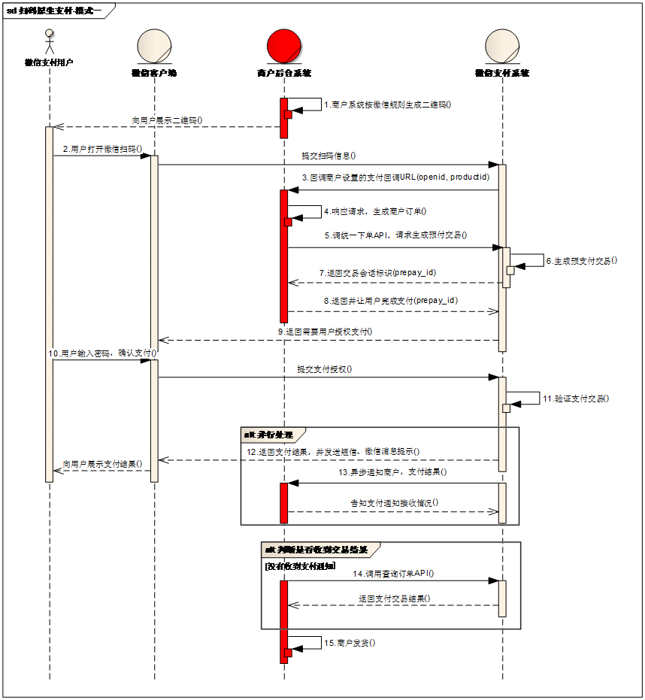
图6.8 原生支付接口模式一时序图

业务流程说明：
（1）商户后台系统根据微信支付规定格式生成二维码（规则见下文），展示给用户扫码。
（2）用户打开微信“扫一扫”扫描二维码，微信客户端将扫码内容发送到微信支付系统。
（3）微信支付系统收到客户端请求，发起对商户后台系统支付回调URL的调用。调用请求将带productid和用户的openid等参数，并要求商户系统返回交数据包,详细请见"本节3.1回调数据输入参数"
（4）商户后台系统收到微信支付系统的回调请求，根据productid生成商户系统的订单。
（5）商户系统调用微信支付【统一下单API】请求下单，获取交易会话标识（prepay_id）
（6）微信支付系统根据商户系统的请求生成预支付交易，并返回交易会话标识（prepay_id）。
（7）商户后台系统得到交易会话标识prepay_id（2小时内有效）。
（8）商户后台系统将prepay_id返回给微信支付系统。返回数据见"本节3.2回调数据输出参数"
（9）微信支付系统根据交易会话标识，发起用户端授权支付流程。
（10）用户在微信客户端输入密码，确认支付后，微信客户端提交支付授权。
（11）微信支付系统验证后扣款，完成支付交易。
（12）微信支付系统完成支付交易后给微信客户端返回交易结果，并将交易结果通过短信、微信消息提示用户。微信客户端展示支付交易结果页面。
（13）微信支付系统通过发送异步消息通知商户后台系统支付结果。商户后台系统需回复接收情况，通知微信后台系统不再发送该单的支付通知。
（14）未收到支付通知的情况，商户后台系统调用【查询订单API】。
（15）商户确认订单已支付后给用户发货。

生成二维码规则
二维码中的内容为链接，形式为：
weixin：//wxpay/bizpayurl?sign=XXXXX&appid=XXXXX&mch_id=XXXXX&product_id=XXXXXX&time_stamp=XXXXXX&nonce_str=XXXXX
其中XXXXX为商户需要填写的内容，商户将该链接生成二维码，如需要打印发布二维码，需要采用此格式。商户可调用第三方库生成二维码图片。参数说明如下：
表6.1 生成二维码所需参数列表
名称 | 变量名 | 类型 | 必填 | 示例值 | 描述
公众账号ID | appid | String(32) | 是 | wx8888888888888888 | 微信分配的公众账号ID
商户号 | mch_id | String(32) | 是 | 1900000109 | 微信支付分配的商户号
时间戳 | time_stamp | String(10) | 是 | 1414488825 | 系统当前时间，定义规则详见时间戳
随机字符串 | nonce_str | String(32) | 是 | 5K8264ILTKCH16CQ2502SI8ZNMTM67VS | 随机字符串，不长于32位。推荐随机数生成算法
商品ID | product_id | String(32) | 是 | 88888 | 商户定义的商品id 或者订单号
签名 | sign | String(32) | 是 | C380BEC2BFD727A4B6845133519F3AD6 | 签名，详见签名生成算法
举例：
weixin：//wxpay/bizpayurl?appid=wx2421b1c4370ec43b&mch_id=10000100&nonce_str=f6808210402125e30663234f94c87a8c&product_id=1&time_stamp=1415949957&sign=512F68131DD251DA4A45DA79CC7EFE9D

回调商户支付URL
商户提供的支付回调URL（回调地址设置）需要实现以下功能：接收用户扫码后微信支付系统发送的数据，根据接收的数据生成支付订单，调用【统一下单API】提交支付交易。

3.1 输入参数
表6.2 输入参数说明
名称 | 变量名 | 类型 | 必填 | 示例值 | 描述
公众账号ID | appid | String(32) | 是 | wx8888888888888888 | 微信分配的公众账号ID
用户标识 | openid | String(128) | 是 | o8GeHuLAsgefS_80exEr1cTqekUs | 用户在商户appid下的唯一标识
商户号 | mch_id | String(32) | 是 | 1900000109 | 微信支付分配的商户号
是否关注公众账号 | is_subscribe | String(1) | 是 | Y | 用户是否关注公众账号，仅在公众账号类型支付有效，取值范围：Y或N;Y-关注;N-未关注
随机字符串 | nonce_str | String(32) | 是 | 5K8264ILTKCH16CQ2502SI8ZNMTM67VS | 随机字符串，不长于32位。推荐随机数生成算法
商品ID | product_id | String(32) | 是 | 88888 | 商户定义的商品id 或者订单号
签名 | sign | String(32) | 是 | C380BEC2BFD727A4B6845133519F3AD6 | 返回数据签名，签名生成算法

3.2 输出参数
表6.3 输出参数说明
名称 | 变量名 | 类型 | 必填 | 示例值 | 描述
返回状态码 | return_code | String(16) | 是 | SUCCESS | SUCCESS/FAIL,此字段是通信标识，非交易标识，交易是否成功需要查看result_code来判断
返回信息 | return_msg | String(128) | 否 | 签名失败 | 返回信息，如非空，为错误原因;签名失败;具体某个参数格式校验错误.
公众账号ID | appid | String(32) | 是 | wx8888888888888888 | 微信分配的公众账号ID
商户号 | mch_id | String(32) | 是 | 1900000109 | 微信支付分配的商户号
随机字符串 | nonce_str | String(32) | 是 | 5K8264ILTKCH16CQ2502SI8ZNMTM67VS | 微信返回的随机字符串
预支付ID | prepay_id | String(64) | 是 | wx201410272009395522657a690389285100 | 调用统一下单接口生成的预支付ID
业务结果 | result_code | String(16) | 是 | SUCCESS | SUCCESS/FAIL
错误描述 | err_code_des | String(128) | 否 |  | 当result_code为FAIL时，商户展示给用户的错误提
签名 | sign | String(32) | 是 | C380BEC2BFD727A4B6845133519F3AD6 | 返回数据签名，签名生成算法

